Заключение о результатах публичных слушаний

04.04.2023 п. Прогресс

1. Место проведения публичных слушаний: в здании Администрации Прогресского сельского поселения по адресу: Новгородская обл., Боровичский р-н, п. Прогресс, ул. Зеленая, д.13.
2. Дата проведения: 04 апреля 2023 года в 17 часов 15 минут
3. В публичных обсуждениях приняло участие: 3 человека (регистрационный лист прилагается)
4. Тема публичных слушаний:
Рассмотрение вопроса о предоставлении разрешения на условно-разрешенный вид использования «объекты придорожного сервиса» код (4.9.1.) земельному участку с кадастровым номером 53:02:0122703:1919, расположенному по адресу: Новгородская область, Боровичский район, Прогресское сельское поселение, п. Прогресс, ул. Гагарина в территориальной зоне ОД (общественно деловая зона).
5. Основание проведения публичных слушаний:
Постановление Администрации Боровичского муниципального района от 13.03.2023 № 680 «О проведении публичных слушаний».
Заключение о результатах публичных слушаний подготовлено на основании протокола публичных слушаний от 04.04.2023 года (приложение на 1 л. в 1 экз.)
6. Перечень поступивших письменных обращений физических и юридических лиц: не поступали.
7. В период публичных слушаний проведено информирование заинтересованных лиц:
7.1. Публикация в приложение к газете «Красная искра» - «Официальный вестник» № 12 от 23.03.2023 (рис.1); в газете «Красная искра» № 11 от 16.03.2023 (рис.2); на сайте Администрации Боровичского муниципального района (рис.3).

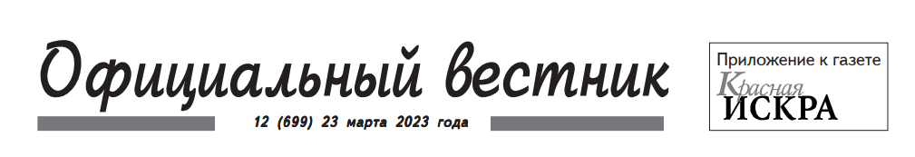
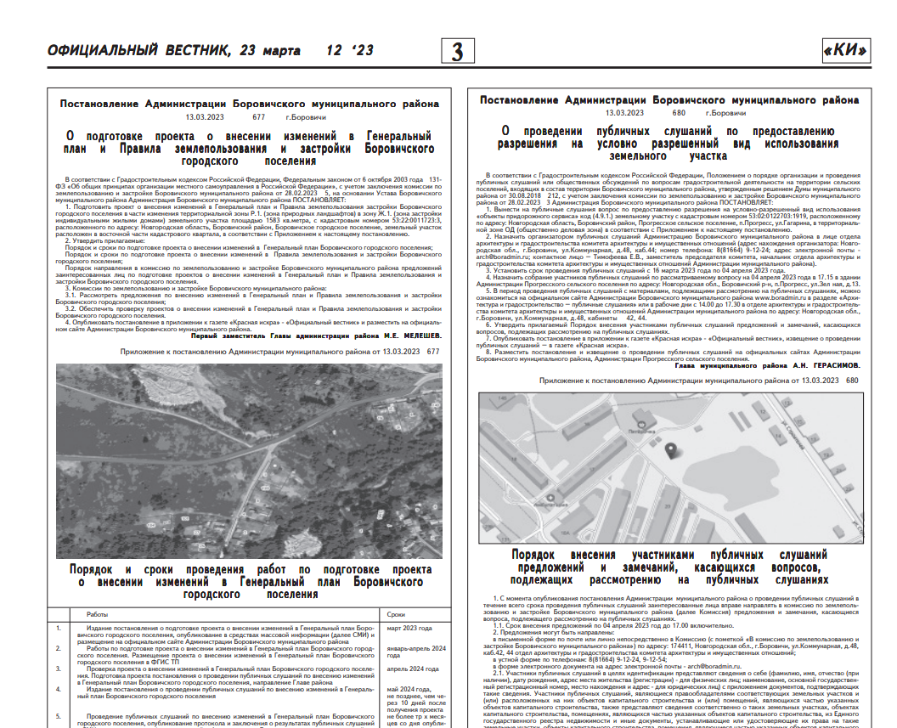
рис.1
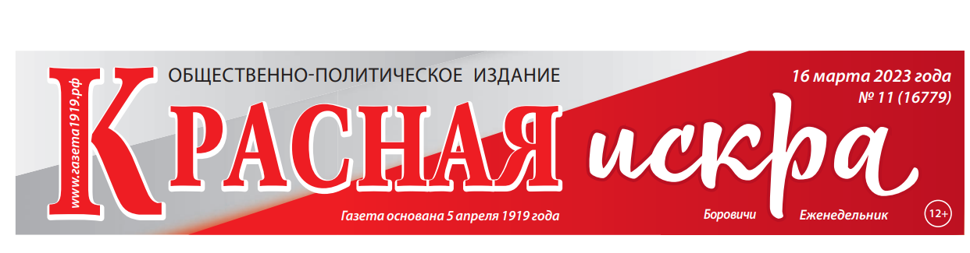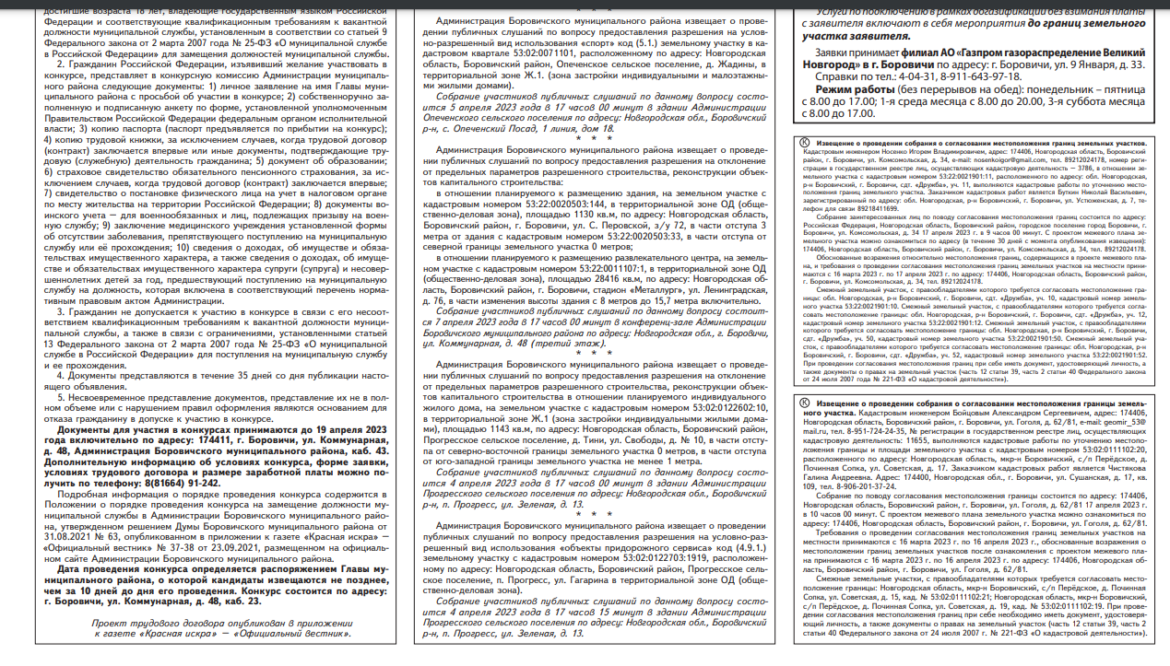
рис.2

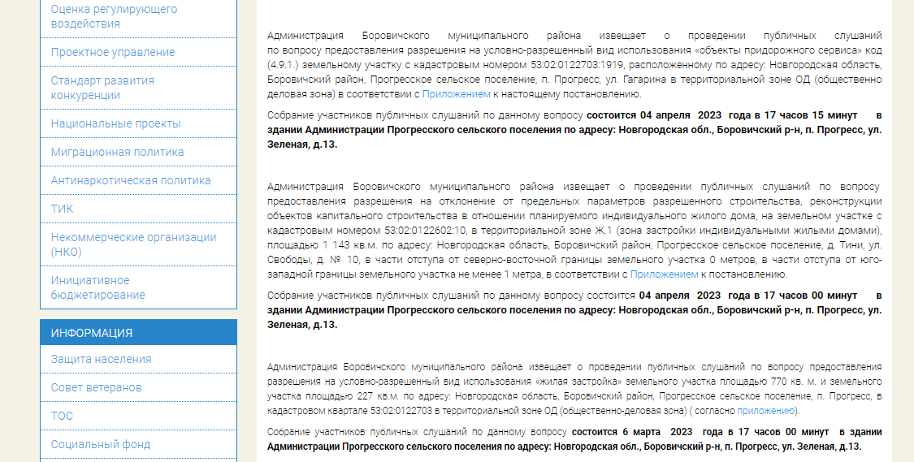
рис. 3
7.2. Другие способы информирования не проводились.
8. В результате публичных слушаний по обобщенным материалам могут быть приняты к рассмотрению следующие замечания и предложения:
№ рассматриваемого вопроса | Замечания и предложения
 | отсутствуют

9. Перечень отклоненных замечаний и предложений:

№ рассматриваемого вопроса | Замечания и предложения | Основание для отклонения
 | нет | нет

10. Выводы по результатам публичных слушаний:
Предоставление разрешения на условно-разрешенный вид использования «объекты придорожного сервиса» код (4.9.1.) земельному участку с кадастровым номером 53:02:0122703:1919, расположенному по адресу: Новгородская область, Боровичский район, Прогресское сельское поселение, п. Прогресс, ул. Гагарина в территориальной зоне ОД (общественно деловая зона) возможно.

Публичные слушания признаны состоявшимися.

Заместитель председателя комиссии
по землепользованию и застройке Е.В.Тимофеева
Исполнитель:
Секретарь комиссии
по землепользованию и застройке О.В.Мамонтова

